1.外部连入CSS文件用<link rel=”stylesheet” href=”css的文件名”>

在外链文件上直接写选择器

文字属性设置：

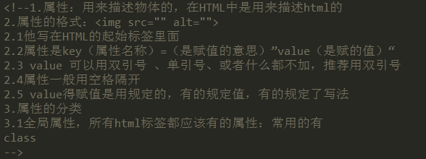

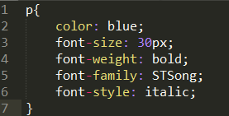

/\* 修改字体，stsong指的是宋体，此处字体可以设置备选，如：font-family：xxx（代表一种字体），yyyy（代表一种字体），STSong（字体的名称，宋体0\*/

颜色：rgba：（255,0,0,0.5）；

十六进制：#0000ff；

Rgb（255,0，0,）

英文单词

文字设置简写：font:bolder italic 60px STSong；加粗 斜体 大小 宋体

2.在style中用@import “要连入的CSS文件名”；